大勇國小 九十六學年度 7-1
數學科 年 班 號 姓名：

- 連連看：
- 連連看，哪一個算式正確？
○   | ‧ | ‧ | ㄅ 3＋1＝4
○   | ‧ | ‧ | ㄆ 5＋2＝7
○  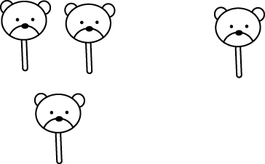 | ‧ | ‧ | ㄇ 2＋3＝5
○   | ‧ | ‧ | ㄈ 1＋5＝6
二、填填看：
（1）4 隻  和 5 隻 ，一共有幾
隻？
算式：
做法：
一共有（ ）隻。
  - 隻 和 5 隻 ，一共有幾隻？
算式：
做法：

一共有（ ）隻。

（3）
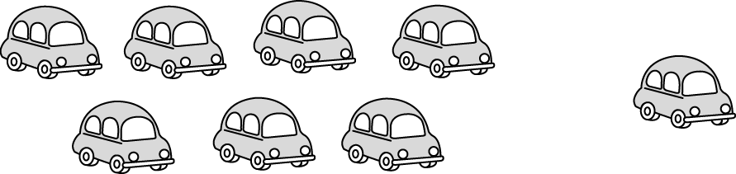
算式：
做法：
（4）
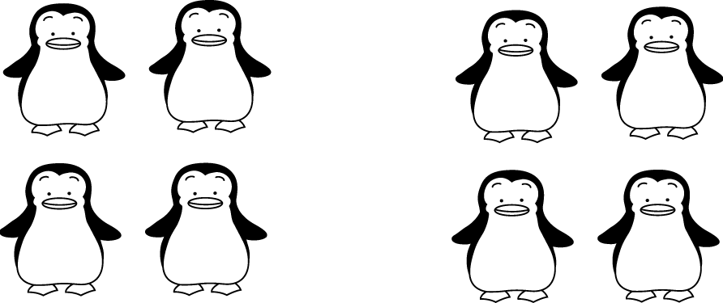
算式：
做法：
（5）
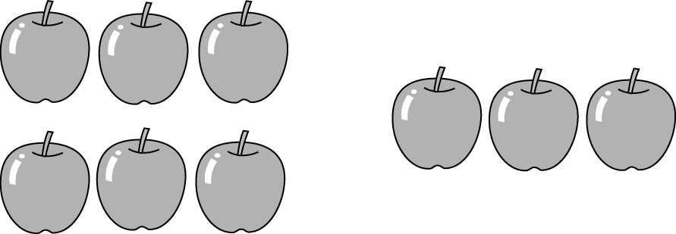
算式：
做法：
（6）
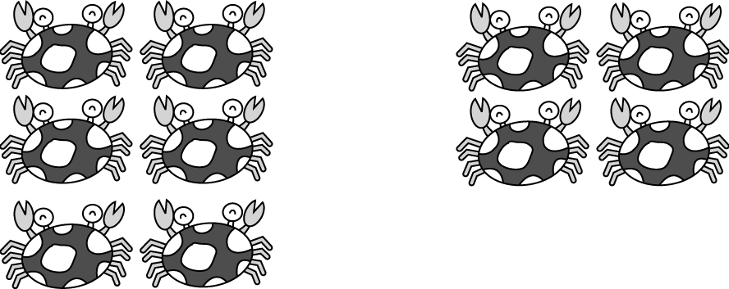
算式：
（7）
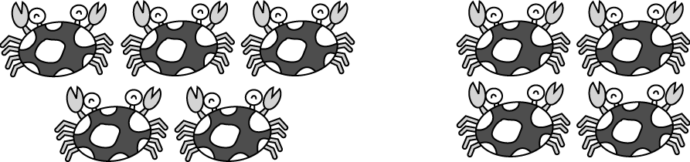
算式：

（9）
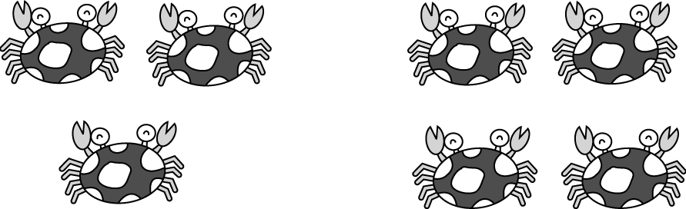
（ ）＋4＝（ ）
（10）完成加法算式。
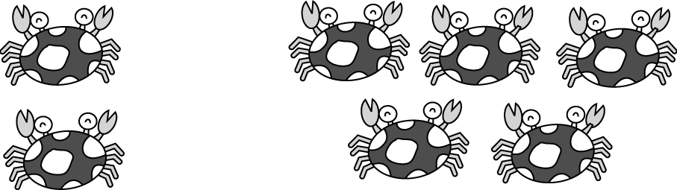
（ ）＋5＝（ ）
三算算看。
- 桌上有 5 個積木，再放 2 個
積木，一共有多少個積木？
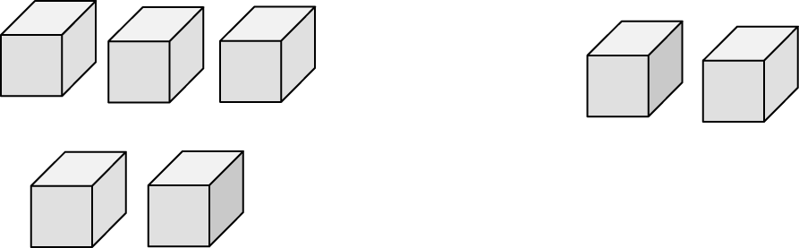
算式：
一共有（ ）個積木。
（2）小英有 4 張獎卡，小華有 2 張
獎卡，一共有多少張獎卡？

算式：
一共有（ ）張獎卡
（3）教室裡有 2 個男生和 6 個女生，一共有幾人？
算式：
一共有（ ）人。

（4）有多少顆水果？
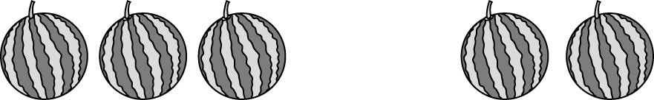
算式：

  - 條魚和 2 條魚合起來一共
有幾條魚？
算式：
做法：

一共有（ ）條魚。
（6）藍色氣球有 4 顆，紅色氣球有 4 顆，一共有幾顆氣球？
算式：
做法：

一共有（ ）顆氣球。
（7） 5 隻青蛙在池塘裡，3 隻青蛙在草地上，一共有幾隻青蛙？
算式：
做法：

一共有（ ）隻青蛙。
（8）樹上有 6 隻小鳥，樹下有 3 隻小鳥，一共有幾隻小鳥？
算式：
做法：

一共有（ ）隻小鳥。

（9）有多少顆水果？
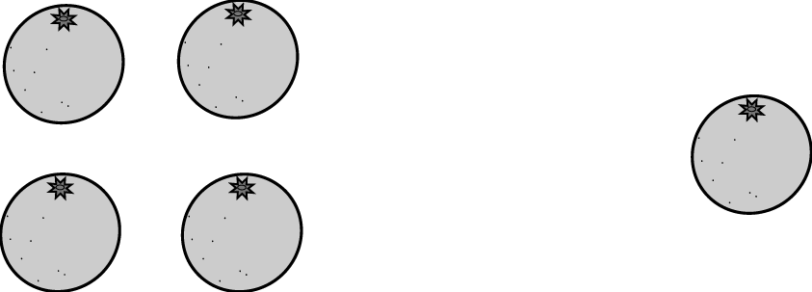
算式：

（10）3 朵  和 2 朵 ，一共有幾朵花？
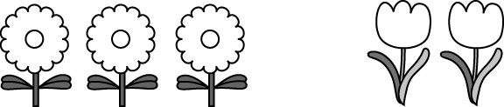
算式：
一共有（ ）朵。
（11）

算式：
一共有（ ）個。
  - 朵  和 2 朵 ，一共有
幾朵花？
算式：

一共有（）朵花。
（13）2朵  和 4 朵 ，一共
有幾朵花？
算式：

一共有（）朵花。
（14）7 朵 和 1 朵 ，一共有幾朵花？
算式：

一共有（ ）朵花。
（15）
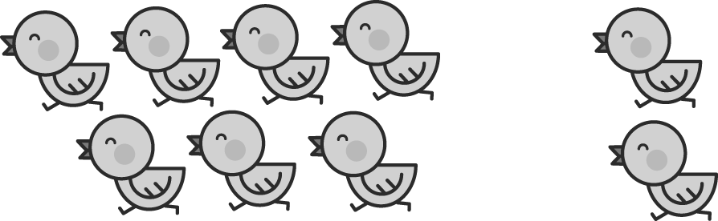
算式：
一共有（ ）隻。
（16）
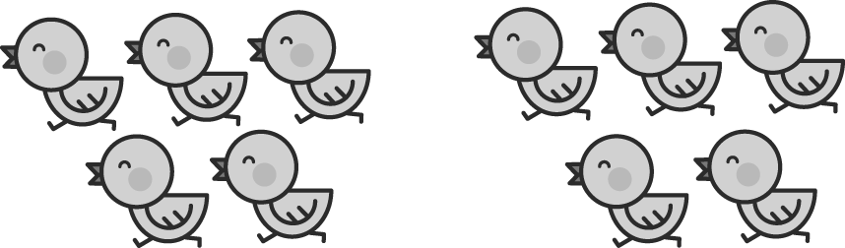
算式：

一共有（ ）隻。
四畫○做做看。
（1） 5＋4＝（ ）

（2） 4＋5＝（ ）

（3） 3＋7＝（ ）

（4） 9＋1＝（ ）

五、圈圈看：
- 哪一個可以用 2＋6＝8 來算？圈圈看。
○ 

○ 

○ 
- 哪一個可以用 5＋4＝9 來算？圈圈看。
○ 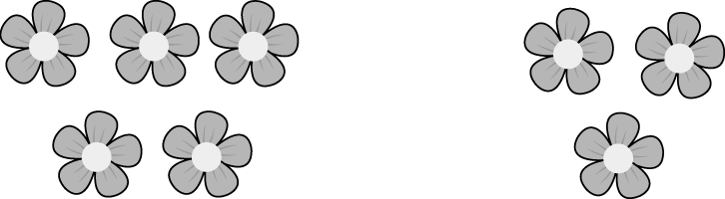

○ 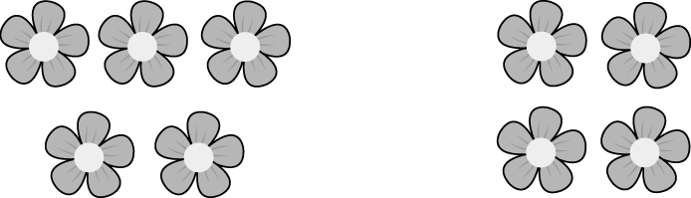

○ 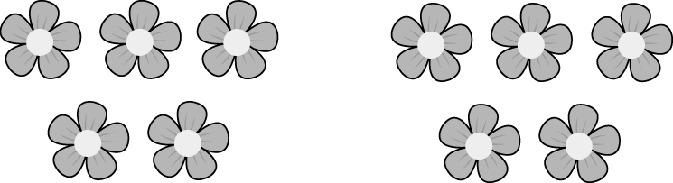
- 看圖圈出正確的算式。
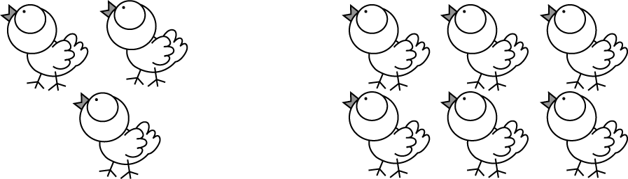
3＋6＝9 3＋7＝9 3＋7＝10

- 看圖圈出正確的算式。
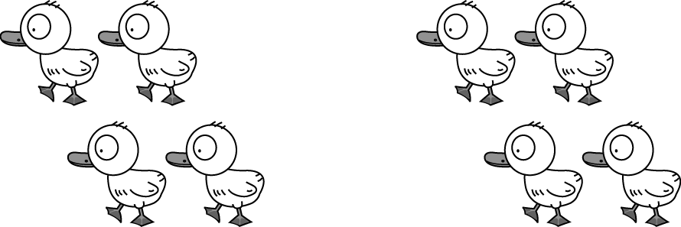
4＋5＝9 3＋4＝8 4＋4＝8
- 看圖圈出正確的算式。

7＋3＝10 5＋3＝8 6＋3＝9

